INFORMACJA
PRASOWA

28 STYCZNIA 2021

SZEŚCIU FINALISTÓW LEXUS DESIGN AWARD 2021. TALENTY NOWEGO POKOLENIA TWORZĄ INNOWACJE DLA LEPSZEGO JUTRA

Lexus ogłosił dziś sześciu finalistów nagrody Lexus Design Award 2021, wybranych przez jury spośród 2 079 zgłoszeń, nadesłanych przez twórców z 66 krajów. Czterech czołowych ekspertów w dziedzinie projektowania stanie się mentorami dla finalistów, dając im życiową szansę stworzenia prototypów na podstawie zgłoszonych pomysłów, z budżetem na każdy projekt w wysokości 3 000 000 jenów (około 25 000 dolarów).

W tym roku odbywa się dziewiąta edycja konkursu Lexus Design Award, który marka Lexus organizuje co roku, by wspierać wschodzące gwiazdy designu. Program docenia młode talenty i prezentuje ich innowacje na znanej i szanowanej, międzynarodowej platformie. Wybierając sześciu tegorocznych finalistów, jurorzy szukali innowacyjnych pomysłów, które opierają się na trzech kluczowych zasadach marki Lexus – przewidywaniu, innowacyjności i fascynacji. Jak co roku, zwracano szczególną uwagę na projekty, który przybliżają nas do lepszego jutra.

Finaliści konkursu Lexus Design Award 2021

- CY-BO, autor: Kenji Abe (Japonia)
Zrównoważony materiał opakowaniowy wielokrotnego użytku, który można łączyć jak ogniwa.

- Heartfelt, autorzy: Gayle Lee i Jessica Vea (Nowa Zelandia i Tonga, mieszkają w Nowej Zelandii)
Urządzenie umożliwiające wirtualne uściski.

- InTempo, autorka: Alina Holovatiuk (Ukraina)
Rękawice, mogące pomóc odwrócić uwagę od stresujących sytuacji, dzięki nowatorskiemu wykorzystaniu rytmu i muzyki.

- KnitX, autor: Irmandy Wicaksono (Indonezja, mieszka w USA)
Cyfrowe tkanie 3D funkcjonalnych, elektronicznych tekstyliów do multimodalnej – wizualnej, słuchowej i dotykowej interakcji z materiałem.

- Solar Desalination Skylight, autor: Henry Glogau (New Zelandia i Austria, mieszka w Danii)
Urządzenie wykorzystujące wodę morską do wytwarzania rozproszonego światła, naturalnej wody pitnej, a pozostałości soli do wytwarzania energii.

- Terracotta Valley Wind, autorzy: Intsui Design (Chiny, Japonia)
Terakotowy system chłodzenia stacji metra, wykorzystujący wiatr indukowany przez pociągi.

Panel jurorów i mentorów Lexus Design Award 2021 został ogłoszony we wrześniu 2020 roku: Czołowe postaci w świecie projektowania uzupełniają skład jurorów i mentorów nagrody Lexus Design Award 2021.

„W czasach zmieniającego się klimatu i globalnej pandemii problemy, którymi zajęli się uczestnicy konkursu, stały się bardzo pilne. Wszystkie propozycje, które ocenialiśmy, miały też ludzki i intymny wymiar” – powiedział Greg Lynn, juror Lexus Design Award 2021.

W połowie stycznia sześciu finalistów wzięło udział w pięciodniowych warsztatach z czterema mentorami Lexus Design Award 2021 – Joe Doucetem, Sabine Marcelis, Mariam Kamarą i Sputniko!

Po warsztatach mentorka Mariam Kamara skomentowała: „Sesje mentorskie były bardzo stymulujące. Zaskoczył mnie poziom optymizmu i zaangażowania finalistów w swoje projekty. W nowym świecie, zmienionym przez COVID-19, ich wizje i wrażliwość są darem dla nas wszystkich. Każdy z nich jest niesamowitym pasjonatem projektowania i wykazał silną motywację, by sięgać głębiej i przeprowadzić niezbędne badania w celu wzmocnienia końcowego efektu. Chociaż mentoring był zdalny, połączenie potężnych narzędzi online i dobrego przygotowania finalistów umożliwiło płynny, produktywny i przyjemny proces. Nie mogę się doczekać, by zobaczyć, jak poprowadzą swoje projekty w nadchodzących miesiącach”.

Zamiłowanie mentorów do wspierania młodych talentów w połączeniu z bogatym programem nauczania zaowocowało bardzo pouczającymi i produktywnymi sesjami, które w pełni angażowały finalistów i mentorów.

Finaliści będą nadal współpracować z mentorami, opracowując swoje prototypy do konkursu Grand Prix. Jury składające się ze znanych projektantów, takich jak: Paola Antonelli, Dong Gong, Greg Lynn i Simon Humphries, wybierze zdobywcę Grand Prix na podstawie finałowych prototypów i prezentacji w kwietniu 2021 roku.

Więcej informacji jest dostępnych na stronie LexusDesignAward.com.
Oficjalny hasztag: #lexusdesignaward

O NAGRODZIE LEXUS DESIGN AWARD
Zapoczątkowany w 2013 roku Lexus Design Award to międzynarodowy konkurs dla obiecujących twórców z całego świata. Celem konkursu jest wniesienie społecznego wkładu, poprzez wspieranie projektantów i twórców, których praca ma potencjał do kształtowania lepszej przyszłości. Sześciu finalistów ma rzadką okazję stworzenia prototypów swoich projektów pod okiem wiodących projektantów. Nagroda Lexus Design Award zapewnia ogólnoświatową ekspozycję w mediach, napędzając rozwój kariery zawodowej.

FINALIŚCI KONKURSU LEXUS DESIGN AWARD 2021

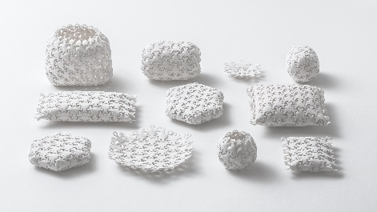 | Tytuł pracy | CY-BO
 | CY-BO to nowa forma materiału opakowaniowego, inspirowanego budową komórek, który może przybierać różne kształty dzięki łączeniu ze sobą elementów. Można go ponownie używać i konfigurować w nieskończoność, przekształcać w różnego rodzaju produkty do różnych zastosowań – w zależności od pomysłów użytkownika.
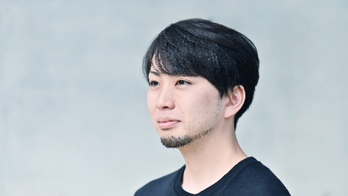 | Imię i nazwisko | Kenji Abe
 | Kraj | Japonia
 | Kenji Abe jest absolwentem Wydziału Projektowania Produktu na Uniwersytecie Tama Art. Aktualnie pracuje w Tokio jako projektant produktów. Zawodowo zajmuje się projektowaniem produktów do przetwarzania obrazu, a także realizuje własne projekty. Interesuje się tworzeniem lepszego jutra dla ludzi, przyrody, zwierząt i Ziemi. Stara się proponować piękne rozwiązania problemów, z którymi się borykamy.

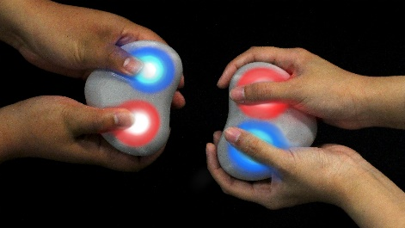 | Tytuł pracy | Heartfelt
 | Heartfelt ma na celu zbadanie, jak może wyglądać „bycie obecnym” w czasie pandemii i stara się pomóc w radzeniu sobie z niepokojem i stresem oraz emocjami związanymi z samotnością za pomocą prostych, zdalnych urządzeń. „Małe urządzenie, wielkie serce”.
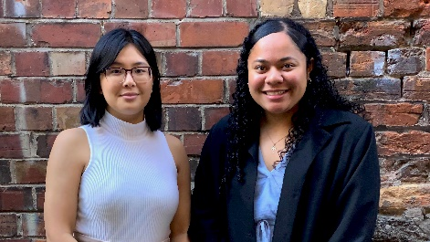 | Imię i nazwisko (Kraj) | Gayle Lee (Nowa Zelandia) i Jessica Vea (Tonga). Mieszkają w Nowej Zelandii
 | Gayle Lee i Jessica Vea to niedawne absolwentki studiów licencjackich Kreatywnych Technologii na Politechnice w Auckland. Są pasjonatkami tworzenia produktów, które mają znaczenie, pomagają innym i promują interdyscyplinarną współpracę między różnymi dziedzinami i praktykami. Mają nadzieję, że w 2021 roku rozpoczną studia magisterskie w obszarze kreatywnych technologii.

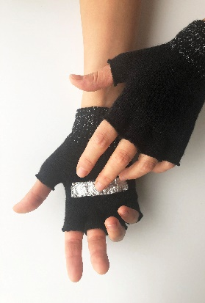 | Tytuł pracy | InTempo
 | InTempo to rękawice bez palców, pomagające osobom borykającym się ze stresem emocjonalnym (np. socjofobią) w przestrzeni publicznej czy podczas publicznych działań. Dotykanie określonych miejsc na rękawicach w rytm muzyki może pomóc takim osobom się uspokoić.
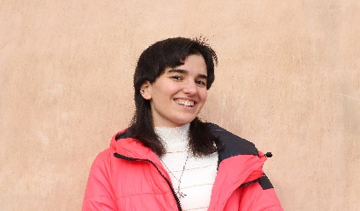 | Imię i nazwisko | Alina Holovatiuk
 | Kraj | Ukraina
 | Alina Holovatiuk jest młodą architektką z Kijowa na Ukrainie. Obecnie kontynuuje studia i badania na Kijowskim Narodowym Uniwersytecie Budownictwa i Architektury, na Wydziale Technologii Informacyjnych i Architektury. Jej podejście do projektowania opiera się na szczególnej dbałości o ludzkie emocje i sposób postrzegania świata.

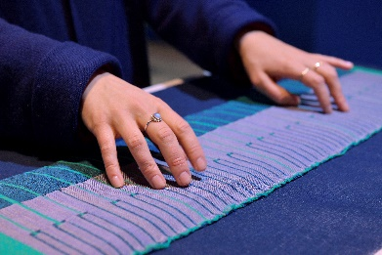 | Tytuł pracy | KnitX
 | KnitX to zestaw funkcjonalnych tekstyliów, obliczeniowo zintegrowanych z cyfrowym dziewiarstwem. Zastosowanie w projekcie aktywnych, elektronicznych włókien pozwala na stworzenie tkanin odzieżowych i wykończeniowych, które dynamicznie reagują na gesty i światło słoneczne, zmieniają swój wygląd i zapewniają termoregulację.
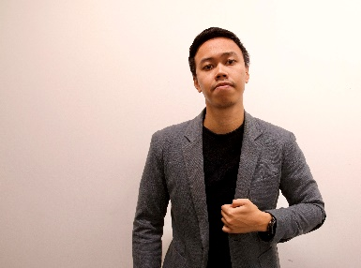 | Imię i nazwisko | Irmandy Wicaksono
 | Kraj | Indonezja, mieszka w USA
 | Irmandy Wicaksono jest inżynierem elektrykiem i inżynierem włókiennictwa oraz projektantem. Obecnie jest doktorantem wydziału Środowisk Responsywnych w MIT Media Lab. Jego badania koncentrują się na opracowywaniu miękkiej, tekstylnej elektroniki do różnych zastosowań – od medycyny i ochrony zdrowia, przez interakcje człowiek-komputer, po interaktywne media i środowiska.

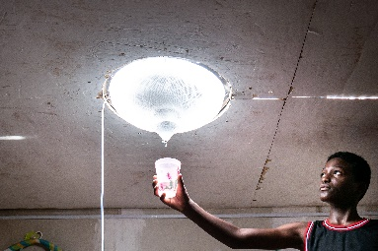 | Tytuł pracy | Solar Desalination Skylight
 | Całościowe podejście do dostarczania przybrzeżnym nieformalnym osadom wody, energii i naturalnego światła. Projekt wykorzystuje bogactwo energii słonecznej i morskiej wody do stworzenia świetlika do odsalania wody. Emituje on naturalnie rozproszone światło i produkuje zdatną do picia wodę, a resztki solanki wykorzystuje do wytwarzania energii.
 | Imię i nazwisko | Henry Glogau
 | Kraj | Nowa Zelandia i Austria, mieszka w Danii
 | Henry Glogau jest Nowozelandczykiem, który niedawno ukończył Królewską Duńską Akademię w Kopenhadze. Uzyskał tytuł magistra wydziału Architektury i Ekstremalnych Środowisk, na którym badał obecne i przyszłe globalne wyzwania, związane z różnego rodzaju wyprawami. Henry pracuje obecnie jako architekt w GXN, w oddziale ekologicznych innowacji 3XN.

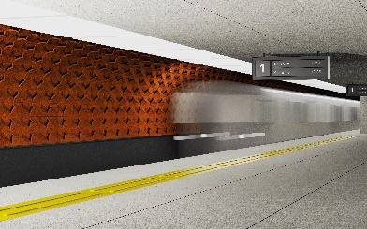 | Tytuł pracy | Terracotta Valley Wind
 | System chłodzenia wyparnego z terakoty, który latem chłodzi stacje metra i zmniejsza na nich zużycie energii. Terakota to niedrogi i łatwo dostępny materiał z gliny. Jego charakter umożliwia szybkie odparowywanie wody, wykorzystując jednocześnie nieużywane dotąd w żadnym celu zasoby w postaci wiatru tworzonego przez pociągi metra.
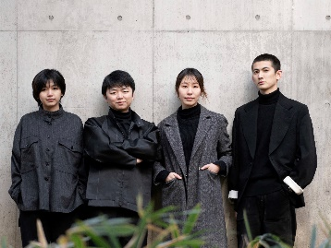 | Imię i nazwisko (Kraj) | Intsui Design (Chiny, działają w Japonii)  Chenkai Guo, Baohua Sheng, Yilei Lyu, Yu Zhang
 | Intsui Design to grupa projektantów mieszkających w Tokio. Są studentami studiów magisterskich na wydziale Zintegrowanego Projektowania Tama Art University. Badają związki między podświadomymi ludzkimi zachowaniami a projektowaniem. Ich praktyka projektowa koncentruje się na ludzkiej intuicji oraz naturalnych reakcjach na przedmioty i środowisko.

